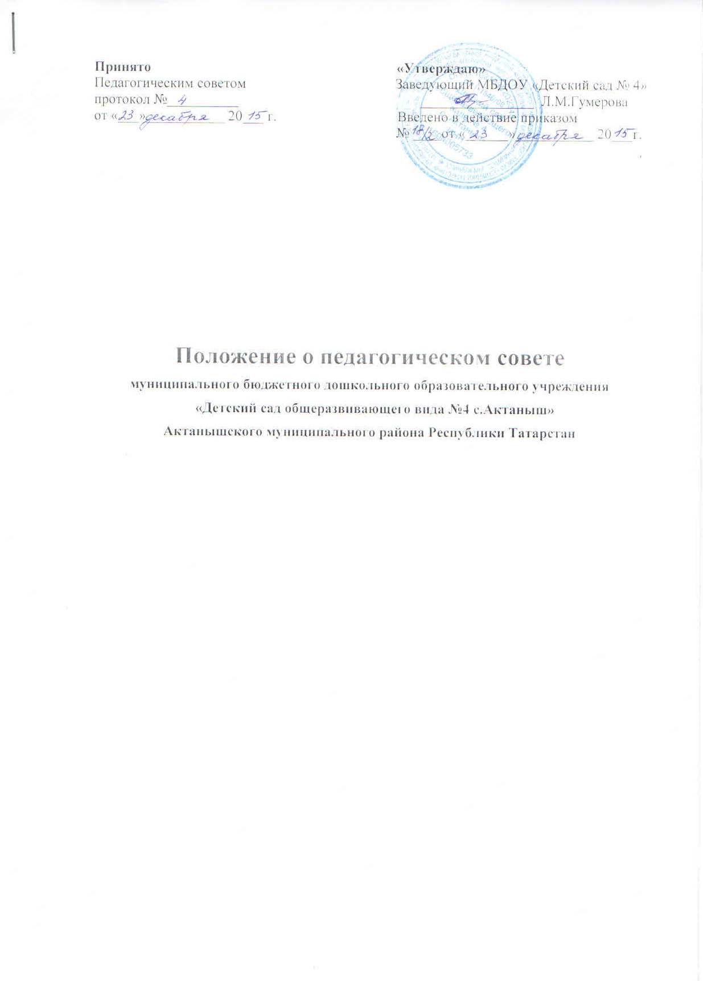

1. Общие положения
1.1. Настоящее положение разработано в соответствии с Федеральным законом от 29.12.2012 года № 273-ФЗ «Об образовании в Российской Федерации», Уставом муници-пального бюджетного дошкольного образовательного учреждения «Детский сад общеразви-вающего вида №4 с.Актаныш»» (далее - МБДОУ) .
1.2. Педагогический совет является постоянно действующим коллегиальным органом управления МБДОУ.
1.3. Педагогический совет образуют сотрудники МБДОУ, занимающие должности педаго-гических и руководящих работников согласно Номенклатуре должностей педагогических работников организаций, осуществляющих образовательную деятельность, должностей руководителей образовательных организаций, утвержденной постановлением Правитель-ства Российской Федерации от 08.08.2013 года № 678. Каждый педагогический работник с момента приема на работу до расторжения трудового договора является членом педагогичес-кого совета.
1.4. В своей деятельности педагогический совет руководствуется Конвенцией ООН о пра-вах ребенка, федеральным законодательством, законодательством Республики Татарстан в сфере образования и социальной защиты, уставом МБДОУ и настоящим Положением.
1.5. Педагогический совет избирает из своего состава председателя педагогического сове-та и секретаря педагогического совета сроком на один учебный год.
1.6. Заседания педагогического совета являются открытыми: на них могут присутствовать представители всех групп участников образовательных отношений: родители (законные представители) воспитанников, представители учредителя МБДОУ, а также заинтересован-ные представители органов местного самоуправления, общественных объединений.
1.7. Деятельность педагогического совета регламентируется настоящим положением.
1.8. Срок данного положения не ограничен.Положение действует до принятия нового

2. Компетенция педагогического совета

2.1. Педагогический совет определяет:
- основные направления образовательной деятельности МБДОУ, в том числе теоретико-ме-тодологические аспекты и основания нововведений и инноваций, планируемых к реализации в МБДОУ;
- пути дифференциации, индивидуализации образовательного процесса, построения вариа-тивного развивающего образования;
- направления и пути реализации федерального государственного образовательного стандарта дошкольного образования;
- примерную основную образовательную программу, парциальные образовательные програ-ммы, методики, формы организации образовательной работы для использования в образова-тельном процессе;
- основные направления взаимодействия с родителями (законными представителями) воспи-танников, в том числе образовательные проекты, реализуемые МБДОУ совместно с семьями воспитанников.

2.2. Педагогический совет осуществляет:
- информационно-аналитическую работу на основе достижений психолого-педагогической науки и практики образования, в том числе анализ реализации основной общеобразователь-ной программы дошкольного образования МБДОУ, анализ работы МБДОУ за учебный год и по отдельным направлениям деятельности;
- разработку системы организационно-методического сопровождения процесса реализации основной общеобразовательной программы дошкольного образования МБДОУ;
- изучение и обсуждение нормативных правовых документов в сфере дошкольного образования;
- выбор средств обучения, в том числе игрового, спортивного, оздоровительного оборудова-ния, инвентаря, необходимого для реализации основной общеобразовательной программы дошкольного образования МБДОУ;
- изучение, выбор (рекомендацию к использованию педагогическими работниками) систем педагогической диагностики;
- анализ результатов педагогической диагностики;
- анализ готовности детей к учебной деятельности на этапе завершения ими дошкольного образования;
- поддержку родителей (законных представителей) в воспитании детей, охране и укрепле-нии их здоровья, вовлечение семей непосредственно в образовательную деятельность;
- контроль за условиями реализации основной общеобразовательной программы дошколь-ного образования МБДОУ;
- контроль реализации своих решений, соблюдения локальных нормативных актов МБДОУ;
- организацию методической работы, в том числе участие в организации и проведении мето-дических мероприятий.
- способствует повышению квалификации педагогических работников, развитию их твор-ческих инициатив по использованию и совершенствованию методик образовательного про-цесса и образовательных технологий, в том числе дистанционных образовательных техно-логий;
- оказывает содействие деятельности общественных объединений родителей (законных пред-ставителей)несовершеннолетних обучающихся, осуществляемой в Учреждении и не запре-щенной законодательством Российской Федерации, путем рассмотрения мотивированных предложений указанных объединений по совершенствованию управления Учреждением, а также при принятии локальных нормативных актов, затрагивающих их права и законные интересы;

2.3. Педагогический совет участвует:
- в разработке основной общеобразовательной программы дошкольного образования МБДОУ;
- в разработке программы развития МБДОУ;
- в разработке различных программ и планов развития МБДОУ, в том числе долгосрочных, среднесрочных и краткосрочных;
- в разработке локальных нормативных актов МБДОУ, регламентирующих организацию образовательного процесса;
- в создании развивающей предметно-пространственной среды МБДОУ.

2.4. Педагогический совет рассматривает /заслушивает:
- отчет заведующего МБДОУ с анализом работы за учебный год;
- отчеты педагогических работников;
- доклады представителей организаций и учреждений, взаимодействующих с МБДОУ по вопросам образования;
- итоговые документы контрольно-надзорных органов о результатах контрольно-надзорных мероприятий.

2.5. Педагогический совет принимает:
- основную общеобразовательную программу дошкольного образования МБДОУ;
- программу развития МБДОУ;
- план работы МБДОУ на учебный год;
- локальные нормативные акты МБДОУ, регламентирующие организацию образовательного процесса.

2.6. Педагогический совет принимает решения:
- об организации и проведении праздников и мероприятий в МБДОУ;
- о поддержании творческих поисков и опытно - экспериментальной работы педагогических работников;
- о награждении, поощрении педагогических работников МБДОУ;
- о представлении педагогических работников МБДОУ к награждению отраслевыми и ведомственными наградами;
- о создании временных творческих объединений с приглашением специалистов различного профиля;
-об объявлении конкурса на замещение педагогических должностей и утверждать их условия.

3. Права педагогического совета.
3.1. В соответствии со своей компетенцией, установленной настоящим Положением, педагогический совет имеет право:
- обращаться к администрации МБДОУ, коллегиальным органам управления МБДОУ и получать информацию по результатам рассмотрения обращений;
- приглашать на свои заседания любых специалистов для получения квалифицированных консультаций;
- разрабатывать локальные нормативные акты МБДОУ, регламентирующие организацию образовательного процесса;
- разрабатывать основную общеобразовательную программу дошкольного образования МБДОУ, программу развития МБДОУ;
- вносить изменения в содержание документов, разрабатываемых и принимаемых педагоги-ческим советом;
- давать разъяснения и принимать меры по рассматриваемым обращениям, по соблюдению локальных актов ОУ;
- рекомендовать разработки педагогических работников МБДОУ к публикации;
- рекомендовать работникам МБДОУ повышение квалификации;
- рекомендовать представителей МБДОУ для участия в профессиональных конкурсах.

4. Ответственность педагогического совета
4.1.Педагогический совет несет ответственность за:
- соблюдение в процессе осуществления деятельности законодательства Российской Федера-ции в сфере образования;
- соответствие принятых решений действующему законодательству и локальным норматив-ным актам МБДОУ;
- качественное и своевременное выполнение планов и решений, в том числе направленных на совершенствование деятельности МБДОУ;
- педагогически целесообразный выбор педагогических методик, форм, средств и методов организации образовательного процесса;
- создание благоприятных условий развития детей в соответствии с их возрастными и индивидуальными особенностями и склонностями;
- осуществление контроля за условиями реализации основной общеобразовательной про-граммы дошкольного образования МБДОУ;
- квалифицированную и объективную оценку деятельности МБДОУ;
- выполнение плана своей работы;
- результаты деятельности МБДОУ.

5. Регламент работы педагогического совета
5.1. Педагогический совет проводится не реже четырех раз в течение учебного года. При необходимости проводятся внеплановые педагогические советы. Внеочередные заседания педагогического совета проводятся по требованию не менее одной трети его состава.
5.2. Тематика заседаний педагогического совета включается в годовой план работы МБДОУ с учетом целей и задач работы МБДОУ и утверждается на первом в учебном году заседании педагогического совета.
5.3. Работой педагогического совета руководит председатель педагогического совета.
5.4. Время, место и повестка дня заседания педагогического совета сообщается не позд-нее, чем за две недели до его проведения с целью подготовки каждого педагога к обсуж-дению темы и обнародуется секретарем педагогического совета на информациионном стенде МБДОУ для педагогических работников.
5.5. Для подготовки и проведения педагогического совета при необходимости создается инициативная группа педагогов.
5.6. Решения педагогического совета принимаются открытым голосованием простым большинством голосов. Решения считаются правомочными, если на заседании педагоги-ческого совета МБДОУ присутствовало не менее двух третей состава, и считаются приня-тыми, если за решение проголосовало более половины присутствовавших на заседании. При равном количестве голосов решающим является голос председателя педагогического совета. Процедура голосования определяется педагогическим советом МБДОУ. Решения педагоги-ческого совета реализуются приказами заведующего МБДОУ.
5.7. Решения педагогического совета после утверждения заведующим МБДОУ становят-ся обязательными для всех членов педагогического коллектива.
5.8. Организацию выполнения решений педагогического совета осуществляет заведую-щий МБДОУ и ответственные лица, указанные в решении. Результаты этой работы сооб-щаются членам педагогического совета на последующих его заседаниях.

6. Делопроизводство педагогического совета
6.1. Заседания педагогического совета оформляются протоколом.
6.2. Протокол педагогического совета составляется не позднее 5 дней после его заверше-ния. В протоколе указываются:
- дата проведения педагогического совета;
- количественное присутствие (отсутствие) членов педагогического совета;
- приглашенные лица (ФИО, должность);
- вопросы повестки дня;
- выступающие лица;
- ход обсуждения вопросов;
- предложения, рекомендации и замечания членов педагогического совета и приглашенных лиц
- количество голосов, поданных «за», «против» и «воздержался» по каждому вопросу, пос-тавленному на голосование;
- решение педагогического совета.
6.3. Протоколы подписываются председателем и секретарем педагогического совета.
6.4. Нумерация протоколов ведется от начала учебного года.
6.5. Книга протоколов педагогического совета нумеруется постранично, прошнуровыва-ется, скрепляется подписью заведующего МБДОУ и печатью МБДОУ.
6.6. Книга протоколов педагогического совета входит в его номенклатуру, хранится в де-лах МБДОУ и передается по акту (при смене руководителя, передаче в архив).

